*HGA600-PH3*

usb3.emfex.emf手提式高精度磷化氢分析仪

产品特点

🗹 自带数据保存，配上位机软件，可连接电脑导出数据(Excel表格)

🗹 原装进口传感器，自动温度、零点及满量程漂移补偿

🗹 防高浓度气体冲击保护及传感器故障自检功能，安全可靠

🗹 内置抽气泵，提升检测速度，方便狭小空间检测

🗹 气体浓度单位可选，(ppm与mg/m³可选，出厂前设定)

🗹 两级声光报警，可任意设置报警值

🗹 一键恢复出厂设置，操作界面支持中英文切换

🗹 检测仪器取得《防爆证书》及《校准证书》

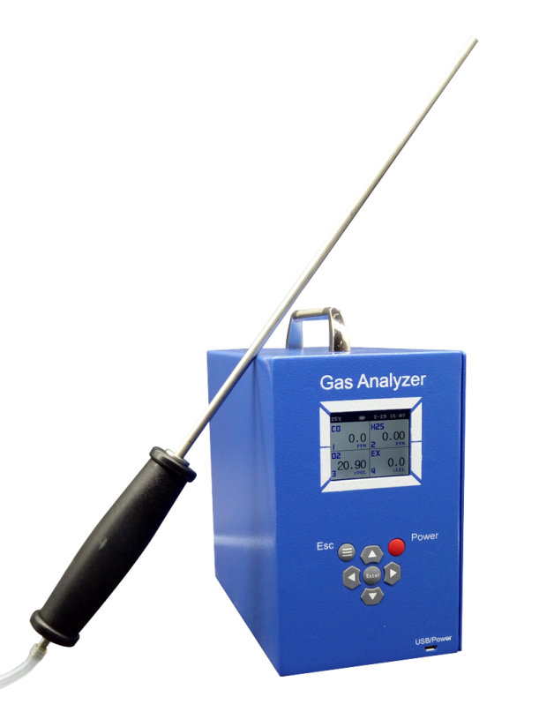usb3.emf



应用

menu.emf

应用

◆ 采油、冶炼、化工、市政、污水处理、电力、煤气、采矿、

◆ 隧道施工、消防、仓储、造纸、制药、酿造、家具、涂料

◆ 室内（外）装修、医疗、食品、化肥、树脂、农药、原料

◆ 垃圾处理厂、家居环保、畜牧养殖、温室培植、农业生产

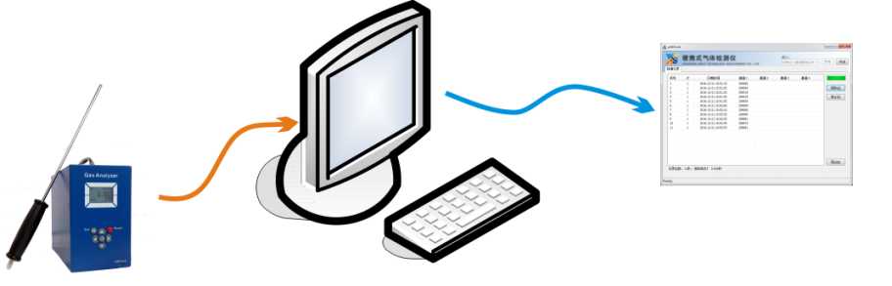

设计标准

◆ GB3836.1-2010 《爆炸性气体环境用电气设备 第1部分：通用要求》   
 ◆ GB3836.4-2010 《爆炸性气体环境用电气设备 第2部分：本安型“i” 》

技术参数

|  |  |  |  |
| --- | --- | --- | --- |
| **检测气体** | **磷化氢（PH3）** | | |
| 检测原理 | 电化学检测仪 | | |
| 测量范围 | 0-10ppm、20ppm、50ppm、100ppm、200ppm、500ppm | | |
| 分 辨 率 | 0.01ppm(0-100)、0.1ppm(0-500 ) | 气体单位 | ppm、mg/m3 |
| 检测方式 | 泵吸式 | 报警方式 | 声光报警、振动报警 |
| 精　　度 | ≤±2%（F.S）、≤±1%（F.S） | 重 复 性 | ≤±1% |
| 线性误差 | ≤±1% | 零点漂移 | ≤±1%（F.S/年） |
| 响应时间 | ≤20秒 | 恢复时间 | ≤30秒 |
| 防爆类型 | 本质安全型 | 防护等级 | IP65 |
| 防爆标志/编号 | Ex ib IIC T3 GB/ CNEx17.2211 | 电池容量 | 3.7VDC，1800mAh（带充电） |
| 工作温度 | -20℃～+70℃ | 相对湿度 | 10%～95%RH （非凝露） |
| 数据保存 | USB导出（标配存储10000条） | 传感器寿命 | 两年以上 |
| 压力限制 | 86-106 KPa | 最大功耗 | 2.5W |
| 尺 寸 | 110*190*180(mm) | 重 量 | 1.0kg |
| 标配附件 | 说明书、合格证、保修卡、USB充电器（含数据线）、气体采样手柄、高档铝合金仪器箱 | | |

相关产品

|  |  |  |  |
| --- | --- | --- | --- |
| 便携式气体检测仪 | 在线式气体检测仪 | 一体式气体检测仪 | [更多产品](http://www.szxhr.com.cn)☞ |
| 3.png | 未标题-2.png |  |  |

|  |  |  |  |  |  |
| --- | --- | --- | --- | --- | --- |
| 检测气体 | 化学式 | 可选量程 | 气体单位 | 分辨率 | 响应时间 |
| 甲烷 | CH4 | 0-10%/0-50%/0-100% | %LEL、%VOL | 0.1%LEL/0.01%VOL | ≤25秒 |
| 可燃 | EX | 0-100% | %LEL | 0.1%LEL | ≤25秒 |
| 一氧化碳 | CO | 0-500/2000/5000/10000 | ppm | 0.1ppm/1ppm | ≤15秒 |
| 硫化氢 | H2S | 0-10/20/50/100/500/1000 | ppm | 0.01/0.1/1ppm | ≤15秒 |
| 氧气 | O2 | 0-30%/0-100% | %VOL | 0.01%VOL | ≤15秒 |
| 二氧化碳 | CO2 | 0-1000/2000/5000/20% | ppm /%VOL | 1ppm/0.01%VOL | ≤15秒 |
| TVOC/VOC | VOC | 0-10/50/100/500/1000 | ppm | 0.01/0.1/1ppm | ≤20秒 |
| 苯 | C6H6 | 0-1/10/50/100/500/1000 | ppm | 0.01/0.1ppm | ≤30秒 |
| 二甲苯 | C8H10 | 0-1/10/50/100/500/1000 | ppm | 0.01/0.1ppm | ≤30秒 |
| 苯乙烯 | C8H8 | 0-20/50/100/500/1000 | ppm | 0.01/0.1/1ppm | ≤30秒 |
| 甲醛 | CH20 | 0-5/10/20/100/200 | ppm、mg/m3 | 0.01/0.1ppm、mg/m3 | ≤30秒 |
| 氨气 | NH3 | 0-50/100/200/500/1000 | ppm | 0.01/0.1/1ppm | ≤30秒 |
| 氮气 | N2 | 0-100% | %VOL | 0.01/0.001%VOL | ≤15秒 |
| 臭氧 | O3 | 0-10/20/50/100/200/1000 | ppm | 0.01/0.1/1ppm | ≤20秒 |
| 氢气 | H2 | 0-1000/2000/5000/0-4% | ppm /%VOL | 1/0.01%VOL | ≤20秒 |
| 四氢噻吩 | THT | 0-50/100/200 | ppm 、mg/m3 | 0.01ppm、mg/m3 | ≤30秒 |
| 氮氧化物 | NOx | 0-100/200/500/1000 | ppm、mg/m3 | 0.01/0.1ppm、mg/m3 | ≤20秒 |
| 一氧化氮 | NO | 0-100/200/500/1000 | ppm、mg/m3 | 0.01/0.1ppm、mg/m3 | ≤20秒 |
| 二氧化氮 | NO2 | 00-100/200/500/1000 | ppm、mg/m3 | 0.01/0.1ppm、mg/m3 | ≤20秒 |
| 二氧化硫 | SO2 | 0-100/200/500/1000 | ppm、mg/m3 | 0.01/0.1ppm、mg/m3 | ≤20秒 |
| 磷化氢 | PH3 | 0-5/10/20/50/100 | ppm | 0.01ppm | ≤30秒 |
| 乙烯 | C2H4 | 0-50/100/200/500/1000 | ppm | 0.01/0.1/1ppm | ≤15秒 |
| 氯化氢 | HCL | 0-20/50/100 | ppm | 0.01/0.1ppm | ≤25秒 |
| 氯气 | CL2 | 0-10/20/50/100/200 | ppm | 0.01/0.1ppm | ≤20秒 |
| 二氧化氯 | CLO2 | 0-20/50/100/500/1000 | ppm | 0.01/0.1/1ppm | ≤30秒 |
| 三氯乙烯 | CYAN | 0-20/50/100 | ppm | 0.01/0.1ppm | ≤25秒 |
| 氰化物 | CYNA | 0-20/100/200 | ppm | 0.01/0.1ppm | ≤30秒 |
| 氰化氢 | HCN | 0-20/100/200 | ppm | 0.01/0.1ppm | ≤30秒 |
| 环氧乙烷 | ETO | 0-50/100/200/500/1000 | ppm | 0.01/0.1/1ppm | ≤30秒 |
| 过氧化氢 | H2O2 | 0-20/50/100/200/1000 | ppm | 0.01/0.1/1ppm | ≤30秒 |
| 砷化氢 | ASF3 | 0-5/10/20ppm | ppm | 0.01ppm | ≤30秒 |
| 氟化氢 | HF | 0-5/10/20ppm | ppm | 0.01ppm | ≤30秒 |
| 氟气 | F2 | 0-5/10/20ppm | ppm | 0.01ppm | ≤30秒 |

**※以下列表为常用气体及常规量程仪器，其他气体请与业务人员咨询**

**※以下列表为常用气体及常规量程仪器，其他气体请与业务人员咨询**